扶贫数据上报管理
操作指南

重庆港澳大家软件产业有限公司
二零二零年九月

1.系统登录
用户可通过内网财政管理一体化信息系统中采购一体化业务系统(登录地址：10.84.3.109)进入操作。登录采购人中心后，点击主菜单的“扶贫采购”按钮，即可进入操作。
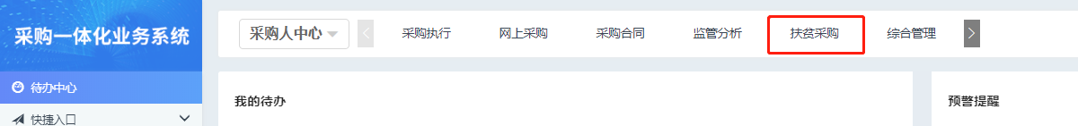

2.采购人扶贫采购数据上报操作
作为行政事业单位来讲，扶贫数据上报主要涉及到的核心操作包括数据上报以及数据查询两大板块。

2.1查看政策及动态
通过“扶贫采购”—“政策及动态”可查看扶贫政策指南、实时动态、扶贫相关问题解答，协助单位快速了解扶贫相关政策。

2.2扶贫采购上报
通过“扶贫采购”—“新增扶贫采购”，按要求完成扶贫数据采购基本信息、采购商品明细、采购凭证上传三部分信息，信息完善后“保存”。

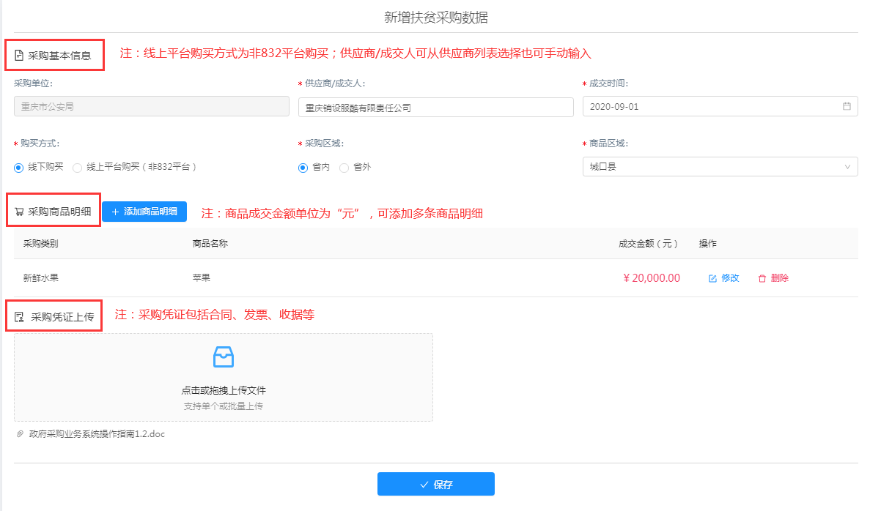
备注：1）只录入其他平台、832平台（线下）的采购数据；832平台线上购买的不用录入
2）必须上传采购凭证，包括合同、发票、数据等。

2.3本行业（单位）扶贫数据分析
扶贫数据包括单位上报数据及832平台数据（每周定期同步），形成单位扶贫采购数据中心。通过“扶贫采购”— “采购排行榜”、 “采购执行情况”、“分析报表”等板块查看本单位扶贫数据完成情况。
1）扶贫数据管理：可通过购买方式、采购地区、状态等查询本单位扶贫采购数据情况，并可对数据导出。
2）采购排行榜：通过采购排行榜科对单位完成情况、单位交易金额排行，并可查询本单位的排行情况。
3）采购执行情况：通过不同年份统计展示年度农副产品采购额、预留扶贫额度及比例、当前扶贫已完成的采购金额及比例。
4）分析报表：通过大数据分析，提供多维度分析报表，包括对各平台采购情况、各位商品采购情况、扶贫采购趋势、采购地区统计。

3.扶贫主管部门监督管理
作为扶贫主管部门，通过报表分析、大数据展示屏等方式对全市（全区）扶贫数据、预留份额完成情况等多维度的监督与管理，以精准掌握扶贫工作完成情况，为扶贫工作科学决策提供参考依据。
1）对扶贫数据的有效性、真实性进行监管
通过“扶贫采购”—“采购扶贫管理”，查看全市（区、县）扶贫数据的上报信息，可对数据上报的真实性与有效性进行查看、退回等处理。
2）对采购人扶贫参与度的监管
通过“扶贫采购”—“采购情况”，能精准掌握采购人参与扶贫的情况 ，包括全市共计采购人数、有预留扶贫份额的单位数以及实际参与扶贫的采购人数等信息。
3）对扶贫目标完成进度的监管
通过“扶贫采购”—“区域（单位）预留份额查询”，能全面了解全市（区、县、单位）全年扶贫采购任务、当前完成的额度以及完成比例，以便有目标性进行跟踪与催办。
4）对典型区域（单位）的监管
“扶贫采购”—“地区（单位）排行榜”，能掌握某一时间扶贫工作做出亮点或做得不好的区、县或单位，以关注典型区域或用户。
5）对全市（区县）总体扶贫采购的监管
通过“扶贫采购”—“数据大屏”，以大屏和数据分析的形式直观展示全市（区县）扶贫采购数据的完成进度、各区域（类型）、各月份扶贫采购进度跟踪与分析。

4、联系我们

重庆港澳大家软件产业有限公司
地 址:渝北区黄山大道中段67号信达国际A座8-1、8-2
技术服务：023-63782227
官网:www.gmsoft.com.cn
电子邮箱: gmsoft@gmsoft.com.cn

